Z A P I S N I K

s 20. sjednice Vijeća MO „Kralj Petar Svačić“ održane u ponedjeljak, 29. studenog 2022. u 10,00 sati u prostorijama Mjesnog odbora „Kralj Petar Svačić“, Preradovićeva 29

Nazočni članovi Vijeća MO: Martina Cajner Vela, Tamara Božić, Ana-Marija Huzjan, Taiba Redžepagić
Nenazočni članovi Vijeća MO: /
Nazočni građani: /
Predsjednica Vijeća utvrđuje da je nazočna većina članova Vijeća te su stvoreni uvjeti za održavanje sjednice i pravovaljano odlučivanje.
Predsjednica Vijeća MO predlaže usvajanje Zapisnika s prethodne 19. sjednice Vijeća i otvara raspravu o istome. Budući da nema primjedbi na Zapisnik, Vijeće MO KPS jednoglasno usvaja zapisnik s 19. sjednice Vijeća MO KPS.
Predsjednica Vijeća predlaže sljedeći
DNEVNI RED:

- Usporavanje prometa u Ulici Ivana Gundulića
- Neispravan semafor na raskršću Žerjavićeve i Gundulićeve ulice
- Komunikacija gradskih službi, posebice Čistoće, s vlasnicima apartmana vezano uz ovu Odluku o načinu pružanja javne usluge sakupljanja komunalnog otpada na području Grada Zagreba
- Pitanja i prijedlozi

Vijeće MO KPS jednoglasno je usvojilo dnevni red.
- Usporavanje prometa u Ulici Ivana Gundulića

S obzirom na problem prebrze, a u noćnim satima i divlje, vožnje u Ul. I. Gundulića te vožnje u suprotnom smjeru – ulazak automobila iz lijeve trake Ul. A. Hebranga u desnu kolničku i biciklističku traku Gundulićeve ulice zbog parkiranja i polukružnog okretanja s namjerom nastavljanja vožnje prema Ilici, Vijeće MO „Kralj Petar Svačić“ jednoglasno donosi sljedeći

ZAKLJUČAK
o usporavanju prometa u Gundulićevoj ulici

Vijeće MO „Kralj Petar Svačić“ traži od Vijeća Gradske četvrti Donji grad da od nadležnog Gradskog ureda za prostorno uređenje, izgradnju Grada, graditeljstvo, komunalne poslove i promet zatraži:

- Postavljanje elastičnih stupića u svrhu vizualnog smirivanja i reguliranja prometa, a uzduž signalnih linija koje razdvajaju kolničke trake, prema skicama u nastavku.

- Gundulićeva – Žerjavićeva

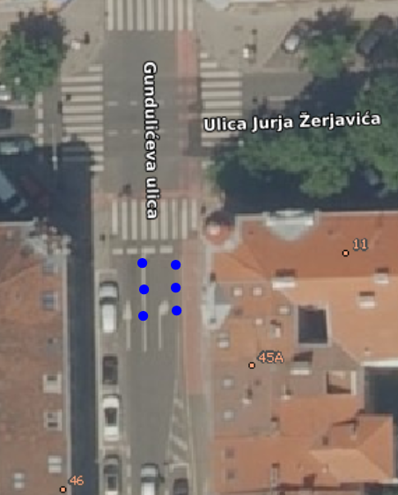

- Gundulićeva – Hebrangova

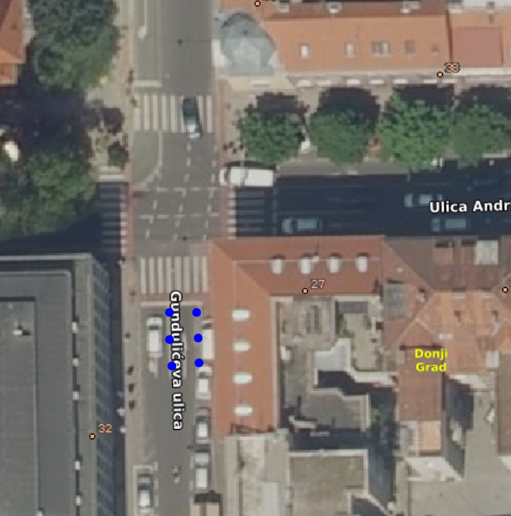

- Ako navedeno rješenje u svrhu smirivanja i reguliranja prometa nije odgovarajuće, tražimo da Vijeće Gradske četvrti Donji grad pri nadležnom Gradskom uredu ishodi prijedlog odgovarajućeg prometnog rješenja u ovu svrhu.

- Neispravan semafor na raskršću Žerjavićeve i Gundulićeve ulice

Na raskršću Žerjavićeve i Gundulićeve ulice dolazi do opetovanih kvarova semafora pri čemu isti ili uopće ne radi ili treperi žutim svjetlom. Ovaj problem ponavlja se mjesecima, nekada i više puta tjedno te smo kao vijećnice uputile niz poziva prema nadležnim gradskim službama kako bi se isti riješio. Dodatnu problematičnost situacije naglašava činjenica da semafor obično prestane raditi u vrijeme najveće popodnevne gužve, oko 15h ili 16h.

Vijeće MO „Kralj Petar Svačić“ jednoglasni donosi

ZAKLJUČAK
o rješenju učestalog kvarenja semafora na križanju Žerjavićeva-Gundulićeva

- Vijeće MO „Kralj Petar Svačić“ traži od Vijeća Gradske četvrti Donji grad da se osiguraju načini i sredstva trajnijeg rješavanja ovog problema odnosno da se ukaže na prioritetnost istog prilikom provođenja budućih ulaganja u semaforizacijski sustav.

- Vijeće MO „Kralj Petar Svačić“ traži od Vijeća Gradske četvrti Donji grad da do gore navedenih investicija uloži napore kako bi se ovaj problem ublažio, odnosno unaprijedilo stanje navedenog semafora.

- Komunikacija gradskih službi, posebice Čistoće, s vlasnicima apartmana vezano uz ovu Odluku o načinu pružanja javne usluge sakupljanja komunalnog otpada na području Grada Zagreba

Vijeće MO „Kralj Petar Svačić“ raspravljalo je o problemu iznošenja miješanog komunalnog otpada na lokacijama apartmanskog smještaja. Naime, nameće se zaključak da vlasnici apartmana ili nisu dobro obaviješteni o novoj Odluci ili je dovoljno dobro ne komuniciraju sa svojim gostima ili oboje.

Stoga Vijeće MO „Kralj Petar Svačić“ jednoglasno donosi sljedeći

ZAKLJUČAK
o poboljšanju komunikacije gradskih službi s vlasnicima apartmana

- Vijeće MO „Kralj Petar Svačić“ traži od Vijeća Gradske četvrti Donji grad da u suradnji s nadležnim gradskim uredom, nadležnim podružnicama Zagrebačkog holdinga i Turističkom zajednicom Grada Zagreba dogovori bolju komunikaciju s vlasnicima apartmana, odnosno osigura provedbu na navedenim lokacijama.

- Vijeće MO „Kralj Petar Svačić“ predlaže Vijeću Gradske četvrti Donji grad da se u tu svrhu osiguraju adekvatni tiskani materijali koji bi bili distribuirani vlasnicima apartmana, prevedeni na potrebne strane jezike, s obvezom postavljanja istih u samim apartmanima, a u svrhu upoznavanja gostiju s načinom odlaganja, tj. sakupljanja miješanog komunalnog otpada u gradu Zagrebu.

- Pitanja i prijedlozi
Novih prijedloga i pitanja nije bilo.

KLASA: 024-08/22-003/2387
URBROJ: 251-13-11-1/002-22-2
Predsjednica Vijeća MO
„Kralj Petar Svačić“

Ana-Marija Huzjan, v.r.

